大学物理期末（光量）试卷（108A）
班级_________姓名_________学号___________得分__________
注意：（1）试卷共三张。（2）填空题空白处写上关键式子，可参考给分；计算题要列出必要的方程和解题的关键步骤。 (3)相关的常数为：普朗克常数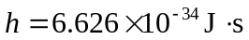，电子的静质量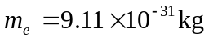，维恩常量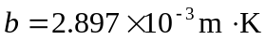，斯特藩常量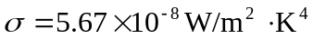（4）不要将订书钉拆掉。(5)第四张是草稿纸。
一、选择题（每小题2分，共14分）
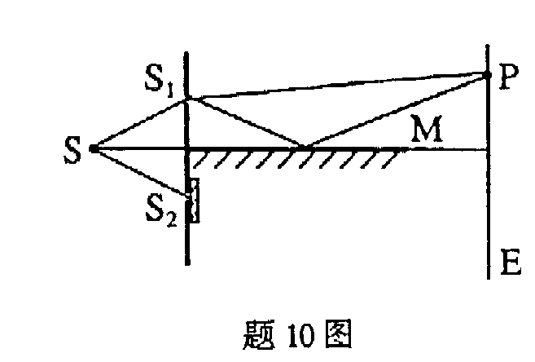
1、在空气中做光的双缝干涉实验，屏幕 E 上的 P 处是明条纹。若将缝 S₂ 盖住，并在S₁、S₂连线的垂直平分面上放一平面反射镜M，其它条件不变（如图），则此时
(a) P处仍为明条纹； (b)P处为暗条纹；
(c)P处位于明、暗条纹之间； (d)屏幕E上无干涉条纹
选：________
2、波长为的平行光垂直入射在空气中的透明薄膜（折射率为n）上，反射光发生相长干涉，则薄膜的厚度为
(a) /4 (b) /4n . (c) /2 (d) /2n
选：________

3、在N缝干涉中的主极大的光强I和缝数N的关系为：
(a)和N 的平方成正比； (b) 和N 的一次方成正比；
(c)和N 的三次方成正比； (d) 和N 无关；
选：________

4、戴维孙—革末实验证实了：
(a)电子具有自旋； (b)德布罗意的物质波假设；
(c)爱因斯坦的光量子假设； (d)电子轨道角动量量子化
选：________

5、在光电效应实验中，从金属表面逸出的光电子的最大初动能取决于
(a)入射光的强度和红限 (b)入射光的强度和金属的逸出功
(c)入射光的频率和光照时间 (d)入射光的频率和金属的逸出功
选：________

6、氢原子最低的四个能级依次为。在这四个能级之间的跃迁中，能产生最大频率的光子的跃迁是：
(a)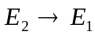的跃迁 (b)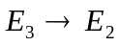的跃迁 (c)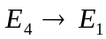的跃迁 (d)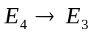的跃迁
选：________

7、康普顿效应的实验结果表明
(a) 散射光的波长比入射光的波长短
(b) 散射光的波长均与入射光的波长相同
(c) 散射光中既有与入射光波长相同的成份，也有比入射光波长短的成份
(d) 散射光中既有与入射光波长相同的成份，也有比入射光波长长的成份
选：________

二、填空题（共35分）
1、（本小题3分）若用两个细灯丝分别照射双缝，可否看到干涉条纹？___________________。（填：能或不能）

2、（本小题4分）一束光入射到两种透明介质的分界面上，发现只有透射光而无反射光，则这束光的入射角为：___________________，其偏振状态为：___________________。

3、（本小题4分）什么叫缺级？
_________________________________________________________________________。

4、（本小题3分）用迈克耳逊干涉仪观察干涉条纹，可移动的反射镜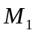移动的距离为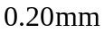，观察到干涉条纹移动800条的位置，则光的波长为：___________________。

5、（本小题4分）热核爆炸中火球的瞬时温度达到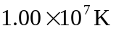，则辐射最强的波长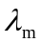=___________；这种波长光的光子能量为___________eV。（期中考试未参加的同学此题不做，改做补充题第2题）

6、（本小题4分）入射的X射线光子的能量为0.60MeV，被自由电子散射后波长变化了20%，则反冲电子的动能为___________eV。

7、（本小题3分）用可见光照射能否使基态氢原子受到激发？___________（填：能或不能）

8、（本小题7分）若氢原子处于n=3，l=1的激发态，则电子轨道角动量的大小L=___________；轨道角动量L在外加磁场方向上的可能取值L_{z}=_________________；电子自旋角动量S=___________。

9、（本小题3分）请说明什么叫隧道效应：
______________________________________________________________________________
______________________________________________________________________________

三、计算题（共51分）
1、（本题10分）一个平面透射光栅，当用光垂直入射时，能在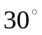角的衍射方向上得到600nm的第二级主极大，并且第二级主极大上能分辨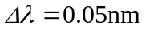的两条光谱线，但不能得到400nm的第三级主极大，
求：（1）此光栅的透光部分的宽度a和不透光部分的宽度b；
（2）此光栅的总缝数N。（期中考试未参加的同学此题不做，改做补充题第1题）

2、（本题11分）两个偏振化方向正交的偏振片P₁和P₂ 平行放置，以光强为I₀的单色自然光正入射。若在其中平行插入第三块偏振片P₃，则当最后透射的光强为I₀/16时，插入的第三块偏振片P₃与第一块偏振片P₁的偏振化方向之间的夹角为多少？

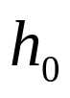
3、（本题10分）如图所示，一半径很大的柱面凹透镜盖在一块平玻璃板上形成空气簿膜，今用波长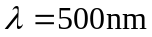的单色光垂直入射，中央空气膜的厚度为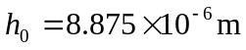，求：（1）反射方向总共能看到几条亮纹？
（2）若把柱面凹透镜向上作微小平移，干涉条纹有何变 化？

4、（本题10分）设一粒子出现在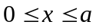区间内的概率密度为常量，而在该区间外的概率密度处处为零，试求该粒子在此区域内的概率密度。

5、（本题10分）试用（1）德布罗意波的驻波条件；（2）不确定关系式；（3）定态薛定谔方程等三种方法中的任意两种方法讨论宽为a的无限深一维势阱中质量为m的粒子的最小能量.（注意：只允许用其中两种方法讨论，多于两种方法不给分！）

